Model XGBoots
Preprocessing

อธิบายการทำ Preprocessing
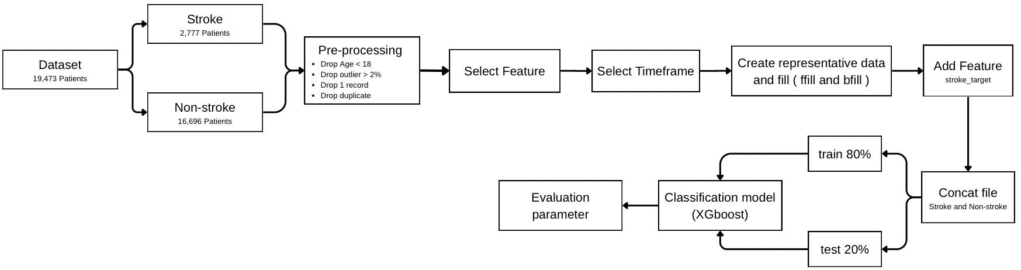

รูปที่ 1 Flow chart preprocessing

1 . Dataset จำนวนผู้ป่วย 58-67 รพ.โชคชัย
- มีข้อมูลทั้งหมด 262,140 Records
- มีผู้ป่วยทั้งหมด 19,473 คน
  - Stroke 2,777 คน
  - Non-Stroke 16,696 คน

หมายเหตุ 1. แยกผู้ป่วยตามวินิจฉัยหลัก ( ICD - 10) พบว่า
ผู้ป่วย Stroke จะผลวินิจฉัยหลักอยู่ที่ I60 - I699
2. เราพบ record ที่ว่างเปล่าจำนวน 16164 records จึงทำการ drop ทิ้งจึงเหลือ 245976 ที่ใช้งานได้

โดยสามารถแสดงจำนวนผู้ป่วยในแต่ละ Time frame ดังตารางที่ 1

ช่วงเวลา (เดือน) | จำนวนผู้ป่วย Stroke | จำนวนผู้ป่วย Non-Stroke
3-6 | 414 | 7580
6-9 | 394 | 6250
9-12 | 370 | 6944
12-15 | 337 | 5694
15-18 | 348 | 5159
18-21 | 324 | 4499
21-24 | 294 | 4748
24-27 | 280 | 4988

ตารางที่ 1 จำนวนผู้ป่วยในแต่ละ Time frame

Feature ทั้งหมด ใน Data set ดังตารางที่ 2

feature | Missing data  Stroke | Missing data  Non Stroke | All Missing data | Type | Description
hosp | 0.00% | 0.00% | 0.00% | Categorical | รหัสโรงพยาบาล
hn | 0.00% | 0.00% | 0.00% | Categorical | รหัสผู้ป่วย
vn | 0.00% | 0.00% | 0.00% | Categorical | Visit Number  (รหัสการเข้ารับบริการ)
vstdate | 0.00% | 0.00% | 0.00% | Categorical | วันที่เข้ารับบริการ
sex | 0.00% | 0.00% | 0.00% | Categorical | เพศ (ชาย/หญิง)
age | 0.00% | 0.00% | 0.00% | Numerical | อายุ (ปี)
height | 2.72% | 2.89% | 2.87% | Numerical | ส่วนสูง (cm)
bw | 1.83% | 2.22% | 2.16% | Numerical | น้ำหนัก (kg)
bmi | 3.16% | 3.72% | 3.63% | ​​Numerical | ดัชนีมวลกาย
smoke | 7.30% | 11.24% | 10.64% | Categorical | ประวัติการสูบบุหรี่
drinking | 7.32% | 11.25% | 10.65% | Categorical | ประวัติการดื่มแอลกอฮอล์
bps | 5.30% | 8.46% | 7.98% | Numerical | ความดันช่วงบน (Systolic)
bpd | 5.30% | 8.47% | 7.98% | Numerical | ความดันช่วงล่าง (Diastolic)
waist | 6.94% | 10.04% | 9.57% | Numerical | รอบเอว (cm)
กรุ๊ปเลือด | 0.32% | 0.29% | 0.29% | Categorical | หมู่เลือด (A, B, AB, O)
NIHSS | 99.66% | 100.00% | 99.95% | Numerical | แบบประเมินความรุนแรงของโรคหลอดเลือดสมอง  (NIH Stroke Scale)
HDL | 79.54% | 69.73% | 71.22% | Numerical | คอเลสเตอรอลชนิดดี
LDL | 79.39% | 69.59% | 71.08% | Numerical | คอเลสเตอรอลชนิดไม่ดี
Triglyceride | 79.49% | 69.67% | 71.17% | Numerical | ไตรกลีเซอไรด์
Cholesterol | 78.46% | 68.97% | 70.42% | Numerical | คอเลสเตอรอลรวม
CRP | 99.90% | 99.88% | 99.88% | Numerical | C-Reactive Protein  (ตัวบ่งชี้การอักเสบ)
EKG | 0.00% | 0.00% | 0.00% | Categorical | ผลตรวจคลื่นไฟฟ้าหัวใจ
AF | 13.12% | 16.84% | 16.27% | Categorical | ภาวะหัวใจเต้นผิดจังหวะแบบ Atrial Fibrillation
CT | 0.00% | 0.00% | 0.00% | Categorical | ผลตรวจ CT Scan สมอง
HbA1C | 93.24% | 90.60% | 91.01% | Numerical | ระดับน้ำตาลเฉลี่ยในเลือดย้อนหลัง 3 เดือน
FBS | 80.35% | 73.29% | 74.36% | Numerical | น้ำตาลในเลือดขณะอดอาหาร
eGFR | 73.04% | 66.79% | 67.74% | Numerical | ประมาณค่าการทำงานของไต
Creatinine | 71.13% | 64.28% | 65.33% | Numerical | ค่าการทำงานของไต (สารเคมีในเลือด)
albuminurine | 88.67% | 85.31% | 85.82% | Numerical / Categorical | ตรวจหาปริมาณโปรตีนในปัสสาวะ
Proliferativediabeticretinopathy | 0.00% | 0.00% | 0.00% | Categorical | ภาวะเบาหวานขึ้นจอตาระยะรุนแรง
NPDR | 0.00% | 0.00% | 0.00% | Categorical | Non-Proliferative Diabetic Retinopathy  (เบาหวานขึ้นจอตาระยะเริ่มต้น)
comascoreE | 86.04% | 95.70% | 94.23% | Numerical | GCS - การลืมตา (Eye)
comascoreM | 86.04% | 95.70% | 94.23% | Numerical | GCS - การตอบสนองด้านการเคลื่อนไหว (Motor)
comascoreV | 86.04% | 95.70% | 94.23% | Numerical | GCS - การตอบสนองด้วยเสียงพูด (Verbal)
PrincipleDiagnosis | 0.00% | 0.00% | 0.00% | Categorical | รหัสโรคหลักที่ได้รับการวินิจฉัย
ComobidityDiagnosis | 28.31% | 27.30% | 27.45% | Categorical | โรคร่วมที่ตรวจพบเพิ่มเติม
Complication | 99.16% | 99.14% | 99.20% | Categorical | ภาวะแทรกซ้อนระหว่างการรักษา
FirstDiagDate | 4.42% | 97.89% | 83.64% | Categorical | วันที่วินิจฉัยโรคหลอดเลือดสมองครั้งแรก
MI | 0.00% | 0.00% | 0.00% | Categorical | ประวัติกล้ามเนื้อหัวใจขาดเลือด (Myocardial Infarction)
วันที่ฉีด_ประเภทวัคซีน | 35.97% | 25.07% | 26.73% | Categorical | วันที่และประเภทวัคซีนที่ได้รับ
จำนวนเข็ม | 35.97% | 25.07% | 26.73% | Numerical | จำนวนโดสที่ได้รับ
Covid | 80.26% | 78.01% | 78.35% | Categorical | ได้รับวัคซีน COVID-19 หรือไม่
Influenza | 94.62% | 92.87% | 93.14% | Categorical | ได้รับวัคซีนไข้หวัดใหญ่หรือไม่
ตำบล | 6.47% | 7.81% | 7.60% | Categorical | ตำบลที่อยู่ของผู้ป่วย
ยาที่ได้รับ | 45.28% | 52.00% | 50.97% | Categorical / Text | รายการยาที่ได้รับระหว่างการรักษา

ตารางที่ 2 Feature ทั้งหมด ใน Data set

โดยเมื่อนับประเภทของขอมูลพบว่า ดังไฟล์ https://shorturl.asia/kPSr4

feature | Missing data  Stroke | Missing data  Non Stroke | All Missing data | Type | Description
hosp | 0.00% | 0.00% | 0.00% | Categorical | Hospital code
hn | 0.00% | 0.00% | 0.00% | Categorical | Patient ID
vn | 0.00% | 0.00% | 0.00% | Categorical | Visit Number
vstdate | 0.00% | 0.00% | 0.00% | Categorical | Visit date
sex | 0.00% | 0.00% | 0.00% | Categorical | Gender
age | 0.00% | 0.00% | 0.00% | Numerical | Age (years)
height | 2.72% | 2.89% | 2.87% | Numerical | Height (cm)
bw | 1.83% | 2.22% | 2.16% | Numerical | Weight (kg)
bmi | 3.16% | 3.72% | 3.63% | ​​Numerical | Body Mass Index
smoke | 7.30% | 11.24% | 10.64% | Categorical | Smoking history
drinking | 7.32% | 11.25% | 10.65% | Categorical | Alcohol consumption history
bps | 5.30% | 8.46% | 7.98% | Numerical | Systolic Blood Pressure
bpd | 5.30% | 8.47% | 7.98% | Numerical | Diastolic Blood Pressure
waist | 6.94% | 10.04% | 9.57% | Numerical | Waist circumference (cm)
blood group | 0.32% | 0.29% | 0.29% | Categorical | Blood group (A, B, AB, O)
NIHSS | 99.66% | 100.00% | 99.95% | Numerical | NIH Stroke Scale score
HDL | 79.54% | 69.73% | 71.22% | Numerical | High-density lipoprotein (HDL)
LDL | 79.39% | 69.59% | 71.08% | Numerical | Low-density lipoprotein (LDL)
Triglyceride | 79.49% | 69.67% | 71.17% | Numerical | Triglycerides
Cholesterol | 78.46% | 68.97% | 70.42% | Numerical | Total cholesterol
CRP | 99.90% | 99.88% | 99.88% | Numerical | C-Reactive Protein (inflammation marker)
EKG | 0.00% | 0.00% | 0.00% | Categorical | Electrocardiogram results
AF | 13.12% | 16.84% | 16.27% | Categorical | Atrial Fibrillation
CT | 0.00% | 0.00% | 0.00% | Categorical | Brain CT scan results
HbA1C | 93.24% | 90.60% | 91.01% | Numerical | Glycated hemoglobin  (3-month avg glucose)
FBS | 80.35% | 73.29% | 74.36% | Numerical | Fasting Blood Sugar
eGFR | 73.04% | 66.79% | 67.74% | Numerical | Estimated Glomerular Filtration Rate (kidney function)
Creatinine | 71.13% | 64.28% | 65.33% | Numerical | Creatinine  (kidney function marker)
albuminurine | 88.67% | 85.31% | 85.82% | Numerical / Categorical | Protein in urine
Proliferativediabeticretinopathy | 0.00% | 0.00% | 0.00% | Categorical | Severe diabetic eye disease
NPDR | 0.00% | 0.00% | 0.00% | Categorical | Non-proliferative diabetic retinopathy
comascoreE | 86.04% | 95.70% | 94.23% | Numerical | Glasgow Coma Scale - Eye Response
comascoreM | 86.04% | 95.70% | 94.23% | Numerical | GCS - Motor Response
comascoreV | 86.04% | 95.70% | 94.23% | Numerical | GCS - Verbal Response
PrincipleDiagnosis | 0.00% | 0.00% | 0.00% | Categorical | Principal diagnosis code
ComobidityDiagnosis | 28.31% | 27.30% | 27.45% | Categorical | Additional comorbidities
Complication | 99.16% | 99.14% | 99.20% | Categorical | Complications during treatment
FirstDiagDate | 4.42% | 97.89% | 83.64% | Categorical | First diagnosis date of stroke
MI | 0.00% | 0.00% | 0.00% | Categorical | Myocardial infarction history
Vaccine Date/Type | 35.97% | 25.07% | 26.73% | Categorical | COVID-19 vaccine type and date
จำนวนเข็ม | 35.97% | 25.07% | 26.73% | Numerical | Number of vaccine doses received
Covid | 80.26% | 78.01% | 78.35% | Categorical | COVID-19 vaccination status
Influenza | 94.62% | 92.87% | 93.14% | Categorical | Influenza vaccination status
Subdistrict | 6.47% | 7.81% | 7.60% | Categorical | Patient's residential subdistrict
Medications | 45.28% | 52.00% | 50.97% | Categorical / Text | Medications administered during treatment

2 . Data Preprocessing
- Drop Age < 18
- Drop 1 record
หมายเหตุ ผู้ป่วยบางคนข้อมูลน้อยเกินไป
- Drop duplicate
หมายเหตุ มีข้อมูลบ้าง records ซ้ำกัน

หลังจาก Drop Age < 18 , Drop 1 record , Drop duplicate เราจะเหลือข้อมูล ดังตารางที่ 3

ผู้ป่วย | จำนวนผู้ป่วย | record
Stroke | 2192 | 32876
Non-Stroke | 14007 | 191297
ตารางที่ 3 จำนวนผู้ป่วยหลังจากทำ 3 ขั้นตอน

- Drop outlier ที่มี % ที่สูง โดยเราทำการ Drop outlier หลังจากทำขั้นตอนก่อนหน้านี้พบว่า

การ คำนวนหา outlier เราได้ใช้หลัก IQR (Interquartile Range) ในการตรวจจับ outliers หรือ ค่าผิดปกติ ทางสถิติจากข้อมูลในแต่ละ Feature ที่เป็นเชิงตัวเลข โดยเริ่มจาก

- เริ่มจากการแปลงข้อมูลเป็นตัวเลข
- ลบข้อมูลที่มี missing value ชั่วคราวเพื่อให้สามารถคำนวณได้
- คำนวณ IQR (Interquartile Range) เพื่อหาขอบเขตของข้อมูลที่ถือว่า ปกติ โดย
  - Q1 คือ ค่าที่อยู่ตำแหน่ง 25% ของข้อมูล (quartile แรก)
  - Q3 คือ ค่าที่อยู่ตำแหน่ง 75% ของข้อมูล (quartile สาม)
  - IQR คือ ช่วงกระจายระหว่าง Q1 ถึง Q3 = Q3 - Q1
- คำนวณหาขอบเขตของค่า outlier โดยใช้
  - lower_bound = Q1 - 1.5 * IQR ( คือค่าต่ำสุดที่ข้อมูลในช่วงปกติ )
  - upper_bound = Q3 + 1.5 * IQR ( คือค่าสูงสุดที่ข้อมูลในช่วงปกติ )
- คำนวณหา % outlier จาก ( จำนวนข้อมูลที่เป็น outlier / จำนวนทั้งหมดของข้อมูลนั้น ) * 100

stroke
feature | All (%) | Records | ค่า min ของ feature | ค่า max ของ feature | ค่า min ของ outlier | ค่า max ของ outlier
bmi | 12.64% | 4520 | 0.00 | 5000000.00 | 0.00 | 5000000.00
FBS | 8.35% | 614 | 15.30 | 487.00 | 15.30 | 487.00
bpd | 7.18% | 2512 | 0.00 | 1132.00 | 0.00 | 1132.00
bps | 8.30% | 2903 | 0.00 | 14462.00 | 0.00 | 14462.00
HDL | 1.92% | 146 | 14.00 | 161.00 | 14.00 | 161.00
LDL | 1.73% | 131 | -30.00 | 337.00 | -30.00 | 337.00
age | 0.14% | 50 | 20.00 | 101.00 | 20.00 | 28.00
eGFR | 0.03% | 3 | 1.06 | 202.58 | 161.44 | 202.58

ตารางที่ 4 เปอร์เซ็นต์ outlier โดยใช้ IQR ใน stroke ก่อน drop

non stroke
feature | All (%) | Records | ค่า min ของ feature | ค่า max ของ feature | ค่า min ของ outlier | ค่า max ของ outlier
bmi | 5.07% | 10034 | 0.00 | 1250000.00 | 0.00 | 1250000.00
FBS | 8.67% | 4747 | 2.00 | 595.00 | 2.00 | 595.00
bpd | 6.04% | 11382 | 0.00 | 8109.00 | 0.00 | 8109.00
bps | 7.83% | 14758 | 0.00 | 15791.00 | 0.00 | 15791.00
HDL | 1.83% | 1132 | 11.00 | 196.00 | 11.00 | 196.00
LDL | 1.22% | 744 | 1.00 | 1462.00 | 1.00 | 1462.00
age | 0.23% | 480 | 18.00 | 107.00 | 18.00 | 107.00
eGFR | 0.71% | 482 | 1.00 | 186.21 | 1.00 | 186.21

ตารางที่ 4 เปอร์เซ็นต์ outlier โดยใช้ IQR ใน non stroke ก่อน drop

ทดลองการคำนวนหา outlier โดยกำหนดขอบเขตช่วง ±5 SD ถ้าค่าเฉลี่ยข้อข้อมูลนั้นเกินจะถือว่าเป็น Outlier
โดยเริ่มจาก

- เริ่มจากการแปลงข้อมูลเป็นตัวเลข
- ลบข้อมูลที่มี missing value ชั่วคราวเพื่อให้สามารถคำนวณได้
- หาค่ากลางและค่าการกระจายตัว (std) ของแต่ละ feature
- คำนวณหาขอบเขตของค่า outlier โดยใช้
  - lower_bound = mean - 5 * std ( คือค่าต่ำสุดที่ข้อมูลในช่วงปกติ )
  - upper_bound = mean + 5 * std ( คือค่าสูงสุดที่ข้อมูลในช่วงปกติ )
- คำนวณหา % outlier จาก ( จำนวนข้อมูลที่เป็น outlier / จำนวนทั้งหมดของข้อมูลนั้น ) * 100

stroke
feature | All (%) | Records | min value of feature | max value of feature | min outlier | max outlier
bmi | 0.27% | 96 | 0.00 | 5000000.00 | 289000.00 | 5000000.00
FBS | 0.58% | 43 | 15.30 | 487.00 | 348.00 | 487.00
bpd | 0.01% | 4 | 0.00 | 8109.00 | 188.00 | 1132.00
bps | 0.00% | 1 | 0.00 | 15791.00 | 14462.00 | 14462.00
HDL | 0.13% | 10 | 11.00 | 196.00 | 131.00 | 161.00
LDL | 0.03% | 2 | -30.00 | 337.00 | 309.00 | 337.00
age | 0.00% | 0 | 20.00 | 101.00 | ไม่มี outlier | ไม่มี outlier
eGFR | 0.01% | 1 | 1.06 | 202.58 | 202.58 | 202.58

ตารางที่ 4 เปอร์เซ็นต์ outlier โดยใช้ ±5 SD ใน stroke ก่อน drop

non stroke
feature | All (%) | Records | min value of feature | max value of feature | min outlier | max outlier
bmi | 0.14% | 283 | 0.00 | 1250000.00 | 247000.00 | 1250000.00
FBS | 0.70% | 381 | 2.00 | 595.00 | 297.00 | 595.00
bpd | 0.01% | 10 | 0.00 | 8109.00 | 400.00 | 8109.00
bps | 0.00% | 45 | 0.00 | 15791.00 | 400.00 | 15791.00
HDL | 0.07% | 41 | 11.00 | 196.00 | 125.00 | 196.00
LDL | 0.02% | 14 | 1.00 | 1462.00 | 310.00 | 1462.00
age | 0.00% | 0 | 18.00 | 107.00 | ไม่มี outlier | ไม่มี outlier
eGFR | 0.00% | 0 | 1.00 | 186.21 | ไม่มี outlier | ไม่มี outlier

ตารางที่ 4 เปอร์เซ็นต์ outlier โดยใช้ ±5 SD ใน non stroke ก่อน drop

เปรียบเทียบการทดสอบ drop outlier ระหว่างใช้หลัก IQR (Interquartile Range) กับกำหนดขอบเขตช่วง ±5 SD

หมายเหตุ จะเห็นได้ว่า Feature : bmi , bpd , bps มี outlier ที่สูงเราจึงทำการ drop ทิ้ง เราจะไม่ drop FBS เนื่องจากอาจบ่งบอกถึงโรคเบาหวานร่วมด้วยได้ จะเหลือข้อมูลดังตารางที่ 5

ผู้ป่วย | จำนวนผู้ป่วยก่อน drop | จำนวนผู้ป่วยหลัง drop
Stroke | 2192 | 2028
Non-Stroke | 14007 | 13217

ตารางที่ 5 จำนวนผู้ป่วยก่อนและหลัง drop outlier โดยใช้ IQR

โดยสามารถแสดงจำนวนผู้ป่วยในแต่ละ Time frames หลังทำ Data Preprocessing ที่ drop outlier โดยใช้ IQR ดังตารางที่ 6

ช่วงเวลา (เดือน) | จำนวนผู้ป่วย Stroke | จำนวนผู้ป่วย Non-Stroke
3-6 | 275 | 6866
6-9 | 255 | 5550
9-12 | 257 | 6186
12-15 | 219 | 5033
15-18 | 222 | 4528
18-21 | 198 | 3907
21-24 | 178 | 4004
24-27 | 178 | 4270

ตารางที่ 6 จำนวนผู้ป่วยแต่ละ Time frames หลังทำ Data Preprocessing

feature | Stroke  ( records ) | Stroke  ( % ) | Non-Stroke  ( records ) | Non-Stroke  ( % ) | All  ( records ) | All  ( % )
smoke | 563 | 2.29% | 5437 | 3.60% | 6000 | 3.41%
LDL | 19448 | 79.22% | 109865 | 72.67% | 129313 | 73.59%
FBS | 19503 | 79.45% | 113802 | 75.28% | 133305 | 75.86%
drinking | 569 | 2.32% | 5454 | 3.61% | 6023 | 3.43%
eGFR | 17695 | 72.08% | 103740 | 68.62% | 121435 | 69.11%
HDL | 19492 | 79.40% | 110098 | 72.83% | 129590 | 73.75%
AF | 2690 | 10.96% | 22835 | 15.11% | 25525 | 14.53%

ตารางที่ 7 จำนวน missing value หลังทำ Data Preprocessing (IQR)

ผู้ป่วย | จำนวนผู้ป่วยก่อน drop | จำนวนผู้ป่วยหลัง drop
Stroke | 2192 | 2189
Non-Stroke | 14007 | 13749

ตารางที่ 8 จำนวนผู้ป่วยก่อนและหลัง drop outlier โดยใช้ ±5 SD

โดยสามารถแสดงจำนวนผู้ป่วยในแต่ละ Time frames หลังทำ Data Preprocessing ที่ drop outlier โดยใช้ขอบเขตช่วง ±5 SD ดังตารางที่ 8

ช่วงเวลา (เดือน) | จำนวนผู้ป่วย Stroke | จำนวนผู้ป่วย Non-Stroke
3-6 | 368 | 7455
6-9 | 357 | 6116
9-12 | 330 | 6688
12-15 | 295 | 5512
15-18 | 295 | 5006
18-21 | 289 | 4335
21-24 | 253 | 4475
24-27 | 240 | 4729

ตารางที่ 9 จำนวนผู้ป่วยแต่ละ Time frames หลังทำ Data Preprocessing โดยใช้ขอบเขตช่วง ±5 SD

feature | Stroke  ( records ) | Stroke  ( % ) | Non-Stroke  ( records ) | Non-Stroke  ( % ) | All  ( records ) | All  ( % )
smoke | 619 | 2.03% | 5737 | 3.33% | 6356 | 3.13%
LDL | 24831 | 81.37% | 125745 | 73.01% | 150576 | 74.27%
FBS | 24866 | 81.49% | 130029 | 75.50% | 154895 | 76.40%
drinking | 625 | 2.05% | 5755 | 3.34% | 6380 | 3.15%
eGFR | 22556 | 73.92% | 118317 | 68.70% | 140873 | 69.48%
HDL | 24879 | 81.53% | 126007 | 73.16% | 150886 | 74.42%
AF | 3643 | 11.94% | 26690 | 15.50% | 30333 | 14.96%

ตารางที่ 7 จำนวน missing value หลังทำ Data Preprocessing (±5 SD)

3 . Select Feature โดย Feature ที่เราเลือกใช้ดังตารางที่ 7

Feature | All Missing data | Type | Description
hn | 0.00% | Categorical | Patient ID
vstdate | 0.00% | Categorical | Visit date
sex | 0.0% | Categorical  1 = male , 2 = female | Gender
Age | 0.00% | Numerical | Age (years)
Bmi | 3.63% | Numerical | Body Mass Index
Smoke | 10.64% | Categorical  Non-smoker = 1 ,  Former smoker = 2 ,  Current smoker = 3 | Smoking history
Drinking | 10.65% | Categorical  Non-drinker = 1 ,  Current drinker = 2 ,  Former drinker = 3 | Alcohol consumption history
Bpd | 7.98% | Numerical | Diastolic Blood Pressure
Bps | 7.98% | Numerical | Systolic Blood Pressure
LDL | 71.08% | Numerical | Low-density lipoprotein
FBS | 74.36% | Numerical | Fasting Blood Sugar
eGFR | 67.74% | Numerical | Estimated Glomerular Filtration Rate
HDL | 71.22% | Numerical | High-density lipoprotein
AF | 16.27% | Categorical  no = 1 , yes = 2 | Atrial Fibrillation

ตารางที่ 7 Feature และ ข้อมูลของ Feature

อธิบาย Feature ที่ส่งผลต่อการเกิดโรค Stroke
อายุ (Age): ความเสี่ยงโรคหลอดเลือดสมองจะเพิ่มขึ้นประมาณ 2% ต่อปี โดยเฉพาะในผู้ที่มีอายุตั้งแต่ 65 ปีขึ้นไป โดยอัตราการเกิดโรคหลอดเลือดสมองจะสูงขึ้นในผู้สูงอายุในทุกประเภทของโรคหลอดเลือดสมอง.
เพศ (Sex) (ชาย = 1, หญิง = 2): ในช่วงวัยหนุ่มสาว ผู้ชายมีภาระโรคหลอดเลือดสมองมากกว่า แต่ในช่วงวัยกลางคนและผู้สูงอายุ ผู้หญิงกลับมีความเสี่ยงมากกว่า โดยเฉพาะผู้หญิงสูงวัยที่มีอัตราการเสียชีวิตและผลลัพธ์จากโรคที่แย่กว่าผู้ชาย.
ดัชนีมวลกาย (BMI): ความเสี่ยงโรคหลอดเลือดสมองสัมพันธ์ในทางบวกกับค่า BMI โดยผู้ที่มีค่า BMI สูง (น้ำหนักเกินหรืออ้วน) จะมีความเสี่ยงสูงกว่า (อัตราส่วนความเสี่ยง RR = 1.25 และ 1.47) โดยเฉพาะในผู้ชายและผู้ป่วยโรคหลอดเลือดสมองตีบ (ischemic stroke).

สถานะการดื่มแอลกอฮอล์ (Alcohol Consumption Status) (ไม่ดื่ม = 1, ดื่ม = 2, เคยดื่ม = 3): การดื่มแอลกอฮอล์เกิน 60 กรัมต่อวันจะเพิ่มความเสี่ยงของโรคหลอดเลือดสมองตีบและแตก ขณะที่การดื่มน้อยกว่า 12 กรัมต่อวันสามารถลดความเสี่ยงของโรคหลอดเลือดสมองทุกประเภทและชนิดตีบได้.
สถานะการสูบบุหรี่ (Smoking Status) (ไม่สูบ = 1, เคยสูบ = 2, สูบ = 3): การสูบบุหรี่เพิ่มความเสี่ยงของโรคหลอดเลือดสมอง โดยผู้ที่สูบบุหรี่ในปัจจุบันมีความเสี่ยงสูง (อัตราส่วนโอกาส OR = 1.92) และการได้รับควันบุหรี่โดยทางอ้อม (passive smoking) เพิ่มความเสี่ยงถึง 45%.
ความดันโลหิต (BPS, BPD): ความดันโลหิตสูงเพิ่มความเสี่ยงของโรคหลอดเลือดสมอง โดยความเสี่ยงจะเพิ่มขึ้น 35% ทุก ๆ การเพิ่มขึ้น 10 mmHg ของความดันซิสโตลิก (systolic blood pressure).
คอเลสเตอรอล (HDL, LDL): ระดับของไขมันความหนาแน่นต่ำขนาดเล็ก (small dense LDL หรือ sdLDL) มีความสัมพันธ์กับความเสี่ยงที่เพิ่มขึ้นของโรคหลอดเลือดสมองตีบเฉียบพลัน (acute ischemic stroke) และการเสียชีวิตในระยะสั้นหลังจากเกิดโรคดังกล่าว.
ระดับน้ำตาลในเลือด (FBS): ระดับน้ำตาลในเลือดที่สูงขึ้นสามารถเพิ่มความเสี่ยงของโรคหลอดเลือดสมองตีบได้ โดยความเสี่ยงจะเพิ่มขึ้นอย่างต่อเนื่อง แม้ระดับน้ำตาลจะยังไม่ถึงเกณฑ์ที่ใช้วินิจฉัยว่าเป็นเบาหวานก็ตาม.
ภาวะหัวใจห้องบนสั่นพลิ้ว (Atrial Fibrillation หรือ AF) (ไม่มี = 1, มี = 2): การมีภาวะหัวใจห้องบนสั่นพลิ้วเพิ่มความเสี่ยงของโรคหลอดเลือดสมอง เนื่องจากลิ่มเลือดสามารถเคลื่อนจากหัวใจไปยังสมองได้.
ค่าการทำงานของไต (eGFR): การมีโปรตีนหรืออัลบูมินในปัสสาวะเป็นตัวพยากรณ์ความเสี่ยงของโรคหลอดเลือดสมองที่ดีมากในผู้ที่มีภาวะไตผิดปกติ โดยผู้ที่มีโปรตีนหรืออัลบูมินในปัสสาวะจะมีความเสี่ยงสูงขึ้นในการเกิดโรคหลอดเลือดสมอง.

ค้นพบข้อมูลในบาง feature ที่ยังรอการแก้ไขดังตารางที่ 8

Feature | ข้อมูลผิดปกติ | สถานะ
HDL | "56<R>" ,"80(R)","90 R"  "กินข้าวแล้ว"  "36 milky serum" | R แก้ไขแล้ว
LDL | "TG > 400 ไม่สามารถรายงาน LDL ได้",  "ไม่รายงาน LDL-C เนื่องจาก TG > 400 mg/dL"  "ไม่รายงาน LDL-C เนื่องจาก HDL-C >400mg/dL"  "Direct LDL" ("116.50 Direct LDL")  "กินข้าวแล้ว" | ยัง
FBS | “86 <ทำจาก blood clot>”, “เลือด clot”, “FBS clot”, “clot”, “136 <ตรวจจาก blood clot>”  “ตรวจไม่ได้เพราะclot”  DTX=139  แลนเกิน" , "lanเกิน"  “FBS ได้ค่าต่ำ ไม่รายงานผล (มาส่ง lab 15.30 น.)”  “ไม่มี tube”  “85 Hemolysis 1+”  “มี tube น้ำตาลคนนี้ 2 หลอด ออกผลไม่ได้”  '508ค่าวิกฤต', '438ค่าวิกฤต', '51ค่าวิกฤต', '41ค่าวิกฤต'  “กินข้าวมาแล้ว”, “คนไข้ทานข้าวมาแล้ว”  “ไม่มี tube เลือด (Lan เกิน)”  “ส่งเลือดมาใหม่แล้ว” | ยัง

ตารางที่ 8 ข้อมูลผิดปกติ

จำนวนผู้ป่วยที่ พบข้อมูลที่ผิดปกติใน feature ดังกล่าวดังตรางที่ 9

feature | ข้อมูลหลัก  ( คน ) | ข้อมูลหลัง  Data Preprocessing  ( คน )
HDL | 251 | 181
LDL | 793 | 707
FBS | 625 | 0
จำนวนผู้ป่วยที่ไม่ซ้ำ | 1777 | 872

ตารางที่ 9 จำนวนผู้ป่วยที่พบข้อมูลที่ผิดปกติใน feature ดังกล่าว

HDL
ประเภทข้อมูลผิดปกติ | ข้อมูลหลัก  ( คน ) | ข้อมูลหลัง  Data Preprocessing  ( คน )
กินข้าว | 1 | 1
milky serum | 1 | 1
(R) | 242 | 165
<R> | 7 | 4
ตารางที่ 10 จำนวนผู้ป่วยที่พบข้อมูลที่ผิดปกติใน HDL

LDL
ประเภทข้อมูลผิดปกติ | ข้อมูลหลัก  ( คน ) | ข้อมูลหลัง  Data Preprocessing  ( คน )
TG สูงผิดปกติ (TG>400) | 757 | 554
ไม่สามารถคำนวณ/รายงานได้ | 221 | 144
ไม่รายงาน LDL โดยตรง | 418 | 311
LDL พิเศษ | 10 | 8
ตัวแปร LDL อื่นๆ | 198 | 126
ข้อความไม่ระบุเหตุผล | 645 | 461

ตารางที่ 11 จำนวนผู้ป่วยที่พบข้อมูลที่ผิดปกติใน LDL

FBS
ประเภทข้อมูลผิดปกติ | ข้อมูลหลัก  ( คน ) | ข้อมูลหลัง  Data Preprocessing  ( คน )
ผลตรวจไม่ได้ / รายงานไม่ได้ | 115 | 0
กินอาหารก่อนตรวจ | 3 | 0
ใช้ DTX ตรวจ | 16 | 0
ค่าผิดปกติ (R), <R> | 548 | 0
ค่าวิกฤต | 124 | 0

ตารางที่ 12 จำนวนผู้ป่วยที่พบข้อมูลที่ผิดปกติใน FBS

เมื่อตรวจสอบ missing value แต่ละFeature ในแต่ละ Time frame ดังตารางที่ 13

ช่วงเวลา (เดือน) | sex | age | bmi | smoke | LDL | FBS | drinking | eGFR | HDL | bpd | AF | bps
3-6 | 0% | 0% | 0% | 1.33% | 73.87% | 76.85% | 1.32% | 64.96% | 74.25% | 0% | 22.29% | 0%
6-9 | 0% | 0% | 0% | 4.64% | 74.31% | 76.36% | 4.66% | 64.08% | 74.50% | 0% | 20.71% | 0%
9-12 | 0% | 0% | 0% | 7.75% | 66.83% | 69.43% | 7.88% | 58.41% | 66.99% | 0% | 21.55% | 0%
12-15 | 0% | 0% | 0% | 3.49% | 68.97% | 71.99% | 3.49% | 60.73% | 69.05% | 0% | 19.05% | 0%
15-18 | 0% | 0% | 0% | 2.34% | 69.91% | 73.45% | 2.34% | 62.14% | 69.98% | 0% | 16.66% | 0%
18-21 | 0% | 0% | 0% | 1.93% | 74.93% | 77.02% | 1.95% | 67.28% | 75.13% | 0% | 14.40% | 0%
21-24 | 0% | 0% | 0% | 8.08% | 67.29% | 71.82% | 8.08% | 61.43% | 67.39% | 0% | 15.78% | 0%
24-27 | 0% | 0% | 0% | 9.77% | 62.22% | 65.86% | 9.79% | 56.47% | 62.20% | 0% | 16.92% | 0%

ตารางที่ 13 missing value แต่ละFeature ในแต่ละ Time frame

4 . Select Timeframe เราทำการเลือกช่วงเวลาเพื่อมาทำนายโดยเราจะใช้ข้อมูลหลังNormalization ดังตารางที่ 14

ช่วงเวลา (เดือน) | จำนวนผู้ป่วย Stroke | จำนวนผู้ป่วย Non-Stroke
3-6 | 275 | 6866
6-9 | 255 | 5550
9-12 | 257 | 6186
12-15 | 219 | 5033
15-18 | 222 | 4528
18-21 | 198 | 3907
21-24 | 178 | 4004
24-27 | 178 | 4270

ตารางที่ 14 จำนวนผู้ป่วยแต่ละ Time frames หลังทำ Data Preprocessing และ Time frames ที่ใช้

โดยแต่ละ Timeframes ของเรา เราจะใช้ข้อมูล ผู้ป่วย Stroke จาก Timeframes ที่สนใจเช่นเราต้อง
การรู้ว่าอีก 3 เดือนเราจะเป็น Stroke มั้ย โดยเราจะใช้ข้อมูล ผู้ป่วย Stroke ช่วง 3-6 ก่อนที่จะพบโรค Stroke กับ ผู้ป่วย Non-Stroke ช่วง 3-6 เดือนก่อนที่จะไป visit ล่าสุด สามารถอธิบายเพิ่มเติมดังตารางที่ 15

Timeframe  (เดือนก่อนก่อนพบ Stroke ) | ข้อมูลผู้ป่วย Stroke จากช่วงก่อนป่วย | ข้อมูลผู้ป่วย Non-Stroke จากช่วงก่อน visit ล่าสุด | เป้าหมาย
3 | ใช้ข้อมูลช่วง 3–6 เดือนก่อนพบว่าเป็น Stroke | ใช้ข้อมูลช่วง 3–6 เดือนก่อนเยี่ยมล่าสุด | เราต้องการรู้ว่าผู้ป่วยจะเป็น Stroke ในอีก 3 เดือนข้างหน้า หรือไม่
6 | ใช้ข้อมูลช่วง 6–9 เดือนก่อนพบว่าเป็น Stroke | ใช้ข้อมูลช่วง 6–9 เดือนก่อนเยี่ยมล่าสุด | เราต้องการรู้ว่าผู้ป่วยจะเป็น Stroke ในอีก 6 เดือนข้างหน้า หรือไม่
9 | ใช้ข้อมูลช่วง 9–12 เดือนก่อนพบว่าเป็น Stroke | ใช้ข้อมูลช่วง 9–12 เดือนก่อนเยี่ยมล่าสุด | ต้องการทำนายล่วงหน้า 9 เดือนว่าเสี่ยงเป็น Stroke หรือไม่
12 | ใช้ข้อมูลช่วง 12–15 เดือนก่อนพบว่าเป็น Stroke | ใช้ข้อมูลช่วง 12–15 เดือนก่อนเยี่ยมล่าสุด | ต้องการทำนายล่วงหน้า 12 เดือนว่าเสี่ยงเป็น Stroke หรือไม่
15 | ใช้ข้อมูลช่วง 15–18 เดือนก่อนพบว่าเป็น Stroke | ใช้ข้อมูลช่วง 15–18 เดือนก่อนเยี่ยมล่าสุด | ทดลอง ทำนายล่วงหน้าในระยะ 15 เดือน
18 | ใช้ข้อมูลช่วง 18–21 เดือนก่อนพบว่าเป็น Stroke | ใช้ข้อมูลช่วง 18–21 เดือนก่อนเยี่ยมล่าสุด | ทดลอง ทำนายล่วงหน้าในระยะ 18 เดือน
21 | ใช้ข้อมูลช่วง 21–24 เดือนก่อนพบว่าเป็น Stroke | ใช้ข้อมูลช่วง 21–24 เดือนก่อนเยี่ยมล่าสุด | ทดลอง ทำนายล่วงหน้าในระยะ 21 เดือน
24 | ใช้ข้อมูลช่วง 24–27 เดือนก่อนพบว่าเป็น Stroke | ใช้ข้อมูลช่วง 24–27 เดือนก่อนเยี่ยมล่าสุด | ทดลอง ทำนายล่วงหน้าในระยะ 24 เดือน

ตารางที่ 15 ความหมาย Time frames

5 . Create representative data and fill ( ffill and bfill ) เนื่องจากแต่ละ Time frames มีจำนวนที่น้อยหรือไม่มีผู้ป่วยคนนั้นอยู่ใน Time frames ที่เราเลือก ดังตารางที่ 8 เราจึงทำการสร้างข้อมูลให้ Time frames มีป่วยทุกคนคนละ 1 record จากนั้นทำการเติมข้อมูลแบบ ffill และ bfill เพื่อให้ข้อมูลใกล้เคียงความเป็นจริงโดยในแต่ละ Time frames จะมีผู้ป่วย Stroke และ Non-Stroke เท่ากันทุก
Time frames ดังตารางที่ 16

ผู้ป่วย | จำนวนผู้ป่วย
Stroke | 2028
Non-Stroke | 13217

ตารางที่ 16 จำนวนผู้ป่วยใน Time frames หลังทำขั้นตอนที่ 5

ขั้นตอน

- เราสร้าง record เปล่า หากไม่มีข้อมูลในช่วงเวลานั้นหากผู้ป่วยรายใดไม่มีข้อมูลจริงใน Time frame ที่สนใจ (เช่น 3–6 เดือนก่อน stroke) จะสร้างแถวเปล่าขึ้นมาพร้อมวันที่สุ่มในช่วงเวลาเป้าหมาย

- ใช้ ffill และ bfill เติมข้อมูลใน record เปล่าเมื่อสร้าง record ขึ้นมาแล้วเราจะใช้ข้อมูลก่อนหน้า (ffill) และถัดไป (bfill) เพื่อเติมค่าต่าง ๆ ลงใน record เปล่านั้น โดยเราคิดว่าในความเป็นจริง ค่าที่ใกล้เคียงกันในช่วงใกล้เคียงจะไม่เปลี่ยนแปลงมากนัก เช่น BMI, ความดัน, smoke

- หลักการเติม ffill และ bfill
  - Ffill ถ้าไม่มีข้อมูล record ถัดไปจะเติมด้วยข้อมูล record ก่อนหน้า
  - Bfill ถ้าไม่มีข้อมูล record ก่อนหน้าจะเติมด้วยข้อมูล record ภัดไปหน้า

หมายเหตุ หลังจากทำการเติม ffill และ bfill คนไข้บางคนไม่เคยตรวจบาง feature มาก่อนทำให้ไม่สามารถเติมได้ดังตารางที่ 17

ผู้ป่วย | จำนวน
Stroke  ที่มี missing อย่างน้อย 1 feature | 910 คน
Non-Stroke  ที่มี missing อย่างน้อย 1 feature | 5798 คน

ตารางที่ 17 จำนวนผู้ป่วยที่พบ missing อย่างน้อย 1 feature

หลักการเติม ffill bfill โดยเราจะจำแนกประเภทของข้อมูลก่อนโดยสามารถแบ่งออกเป็น categorical ได้แก่ drinking, smoke, AF, sex และ numerical ได้แก่ LDL, bmi, FBS, eGFR, HDL, bpd, bps
โดยก่อนเลือก Time frame เราจำทำการเติม ffill และ bfill เติมข้อมูลของคนไข้คนนั้นก่อน

หมายเหตุ เราใช้เฉพาะข้อมูลของคนไข้คนนั้นเท่านั้นในการเติม

จากนั้นทำการเลือก Time frame ที่สนใจเช่น ช่วง 3-6 เดือน ต่อมาเราจะทำการตรวจสอบผู้ป่วยแต่ละคนว่ามีข้อมูลใน Time frame นั้นมั้ย ถ้าผู้ป่วยคนนั้นมี 1 record ใช้ได้เลย และ ถ้าผู้ป่วยคนนั้นมีมมากกว่า 1 record เราจะใช้ข้อมูลล่าสุด แต่ในกรณีที่ผู้ป่วยคนนั้นไม่มีข้อมูลในช่วงเวลาดังกล่าวเราจะสร้างข้อมูลตัวแทนในช่วงนั้ีนผลเติมด้วย ffill bfill โดยการใช้ ffill bfill เราจะใช้กับข้อมูลประเภท numerical และ categorical บางตัวได้แก่
AF, sex ส่วน drinking, smoke เราจะเติมโดยถ้า record ก่อนและหลังเท่ากันเราจะเติมค่านั้นทันทีถ้าไม่เท่ากะกันเราจะใช้ bfill ในการเติม

เราได้ทำการจตรวจสอบจำนวนจำนวนผู้ป่วยที่มี missing ในแต่ละ feature พบว่า
ดังตารางที่ 18

feature | Stroke | Stroke (%) | Non-Stroke | Non-Stroke (%) | All | All (%)
LDL | 507 | 25.00% | 1665 | 12.60% | 2172 | 14.25%
bmi | 0 | 0.00 % | 0 | 0.00 % | 0 | 0.00 %
FBS | 551 | 27.17% | 2250 | 17.02% | 2801 | 18.37%
eGFR | 444 | 21.89% | 1558 | 11.79% | 2002 | 13.13%
HDL | 512 | 25.25% | 1644 | 12.44% | 2156 | 14.14%
bpd | 0 | 0.00% | 0 | 0.00 % | 0 | 0.00%
bps | 0 | 0.00% | 0 | 0.00 % | 0 | 0.00%
drinking | 15 | 0.74% | 623 | 4.71% | 638 | 4.18%
smoke | 15 | 0.74% | 622 | 4.71% | 637 | 4.18%
AF | 413 | 20.36% | 3618 | 27.37% | 4031 | 26.44%
sex | 0 | 0.00% | 0 | 0.00% | 0 | 0.00%

ตารางที่ 18 จำนวนผู้ป่วยที่มี missing ในแต่ละ feature

ข้อมูลผู้ป่วยที่มียังคงมี missing https://shorturl.asia/0mn2R

6 . Add Feature ( stroke_target ) โดย stroke = 1 และ Non-Stroke = 0 เพื่อให้ model สามารถรู้ได้ว่า class ไหน stroke หรือ Non-Stroke

7 . Concat file รวมไฟล์ stroke และ Non-Stroke ที่ผ่านการทำขั้นตอนทั้ง 6 ขั้นตอน เพื่อเข้า model

8. Split ข้อมูล โดยแบ่งเป็น train 80% test 20%

9. Classification model (XGboost) เนื่องจากสัดส่วนผู้ป่วย stroke และ Non-Stroke ต่างกันมากเราจึงใช้ Class weight เพื่อให้ Model เรียนรู้ได้ดีขี้นและเพิ่ม 5 fold cross validation เพื่อเพิ่มความน่าเชื่อถือให้ผลลัพธ์

10. ตัวอย่างผลลัพธ์ 3 month time frame ดังรูปที่ 3

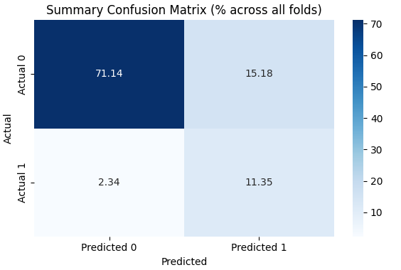

\

รูปที่ 3 Summary Confusion Matrix

ผลลัพธ์
Accuracy: 73.38% (± 0.82%)
Sensitivity: 44.94% (± 2.33%)
Specificity: 77.89% (± 0.95%)

ANOVA F-test Feature Ranking ทำการจัด Rank Feature ได้ผลลัพธ์ดังรูปที่ 4

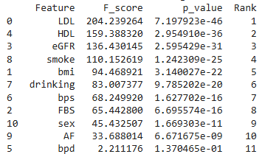

รูปที่ 4 ANOVA F-test Feature Ranking

หมายเหตุ เนื่องจากคนไข้บางคนไม่เคยตรวจค่านั้นจริงๆทำให้ไม่สามารถเติมได้เราจึงได้ซึ่งส่งผลทำให้ทำ F ANOVA ไม่ได้ เราจึงทำการเติม -1 เพื่อให้ model มองเป็น missing ไปเลยเพราะการเติม 0 อาจทำให้ model เข้าใจว่า 0 เป็นค่าต่ำสุด

Model LSTM ver. BETA
Preprocessing

อธิบายการทำ Preprocessing
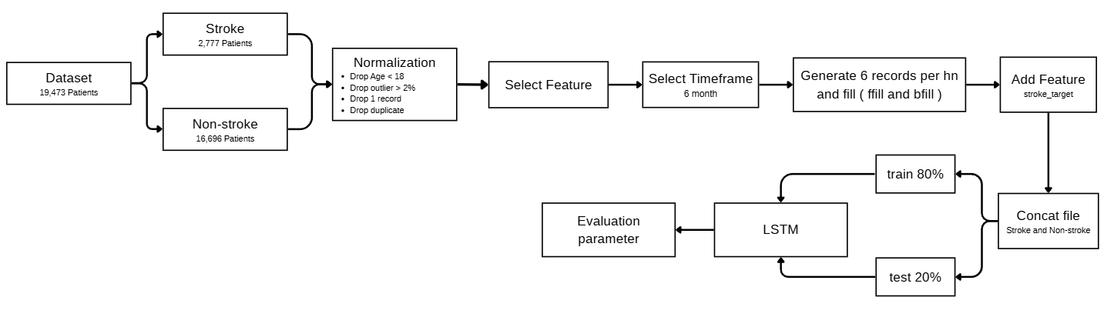
รูปที่ 1 Flow chart preprocessing

RandomForestClassifier(
n_estimators=100,
max_depth=6,
min_samples_split=10,
min_samples_leaf=5,
max_features='sqrt',
class_weight='balanced_subsample',
n_jobs=-1
)

n_estimators=100 | จำนวนต้นไม้ | สร้างสุ่ม 100 ต้นไม้ในป่า ใช้รวมกันตัดสินผล

max_depth=6 | ความลึกสูงสุดของต้นไม้ | จำกัดความซับซ้อนของแต่ละต้นไม้ ป้องกัน overfitting

min_samples_split=10 | จำนวน sample ขั้นต่ำก่อนแตก node | node จะไม่ถูกแบ่งถ้ามีน้อยกว่า 10 ตัวอย่าง

min_samples_leaf=5 | จำนวน sample ขั้นต่ำในใบไม้ (leaf) | ใบสุดท้ายจะต้องมีอย่างน้อย 5 ตัวอย่าง

max_features='sqrt' | จำนวน feature ที่ใช้ตอนตัดแต่ละ node | ใช้ √n_features เพื่อให้แต่ละต้นไม้แตกต่างกัน

class_weight='balanced_subsample'  Logistic Regression | ปรับน้ำหนัก class อัตโนมัติ | ช่วยแก้ปัญหา class imbalance โดยพิจารณาจากสัดส่วนในแต่ละ sample ของต้นไม้
ใช้ StandardScaler() ปรับขนาดข้อมูลให้ mean = 0, std = 1
→ ช่วยให้ Logistic Regression ทำงานได้แม่นยำและเสถียรมากขึ้น

Regularization คือเทคนิคที่ใช้ใน การฝึกโมเดล machine learning เพื่อ ลดการ overfitting (คือ โมเดลเรียนรู้ข้อมูล training ดีเกินไปจนไม่แม่นกับข้อมูลใหม่)
GridSearchCV เพื่อหาค่าที่ดีที่สุดของพารามิเตอร์ เช่น:
- C: ควบคุมความแรงของการ regularization
- penalty: ใช้ L1 หรือ L2
- class_weight='balanced': ช่วยปรับสมดุลระหว่างกลุ่ม stroke และ non-stroke
ใช้ 5-fold cross-validation และวัดผลด้วย F1-score เพื่อเลือกค่าที่ดีที่สุด

Regularization คือเทคนิคที่ใช้ใน การฝึกโมเดล machine learning เพื่อ ลดการ overfitting (คือ โมเดลเรียนรู้ข้อมูล training ดีเกินไปจนไม่แม่นกับข้อมูลใหม่)

Feature | Stroke | Stroke  ( records ) | Non stroke | Non stroke  ( records ) | All | All  ( records )
LDL | 562 |  | 481 | 9551 | 8481 | 10113
HDL | 480 | 550 | 7967 | 9471 | 8447 | 10032
bps | 598 | 2044 | 10205 | 32546 | 10803 | 34590
bpd | 598 | 2044 | 10205 | 32546 | 10803 | 34590
eGFR | 492 | 723 | 8306 | 12323 | 8798 | 13046
creatinine | 546 | 795 | 8480 | 12550 | 9026 | 13345
AF | 613 | 2044 | 7756 | 25755 | 8369 | 27799
EKG | 703 | 2238 | 10545 | 33247 | 11248 | 35485
FBS | 424 | 550 | 6712 | 8448 | 7136 | 8998
ช่วง 3-15 เดือนก่อนเป็น stroke

EKG_Category Count
- 218772 มีแค่ - นอกเหนือจากนั้นไม่มีครับ

ช่วง 3-15 เดือนก่อนเป็น stroke

AF
Feature | Stroke | Non stroke | All
1 Record | 206 | 1885 | 2091
2 Record | 75 | 1016 | 1091
3 Record | 87 | 1626 | 1713
< 3 Record | 245 | 3229 | 3474

bps
Feature | Stroke | Non stroke | All
1 Record | 178 | 2648 | 2826
2 Record | 71 | 1435 | 1506
3 Record | 97 | 2175 | 2272
< 3 Record | 252 | 3947 | 4199

bpd
Feature | Stroke | Non stroke | All
1 Record | 178 | 2648 | 2826
2 Record | 71 | 1435 | 1506
3 Record | 97 | 2175 | 2272
< 3 Record | 252 | 3947 | 4199

HDL
Feature | Stroke | Non stroke | All
1 Record | 410 | 6673 | 7083
2 Record | 60 | 1146 | 1206
3 Record | 9 | 95 | 104
< 3 Record | 1 | 53 | 54

LDL
Feature | Stroke | Non stroke | All
1 Record | 409 | 6655 | 7064
2 Record | 60 | 1159 | 1219
3 Record | 8 | 95 | 103
< 3 Record | 1 | 55 | 56

creatinine
Feature | Stroke | Non stroke | All
1 Record | 408 | 6116 | 6524
2 Record | 80 | 1507 | 1587
3 Record | 28 | 393 | 421
< 3 Record | 30 | 464 | 494

eGFR
Feature | Stroke | Non stroke | All
1 Record | 363 | 5977 | 6340
2 Record | 76 | 1484 | 1560
3 Record | 25 | 385 | 410
< 3 Record | 28 | 460 | 488

FBS
Feature | Stroke | Non stroke | All
1 Record | 344 | 5461 | 5805
2 Record | 59 | 973 | 1032
3 Record | 9 | 145 | 154
< 3 Record | 12 | 133 | 145

Triglyceride
Feature | Stroke | Non stroke | All
1 Record | 411 | 6678 | 7089
2 Record | 60 | 1148 | 1208
3 Record | 9 | 98 | 107
< 3 Record | 1 | 53 | 54

ช่วง 9-15 เดือนก่อนเป็น stroke

AF
Feature | Stroke | Non stroke | All
1 Record | 171 | 2938 | 3109
2 Record | 142 | 2239 | 2381
3 Record | 46 | 762 | 808
< 3 Record | 76 | 557 | 633

bps
Feature | Stroke | Non stroke | All
1 Record | 151 | 3853 | 4004
2 Record | 152 | 2831 | 2983
3 Record | 48 | 945 | 993
< 3 Record | 73 | 644 | 717

bpd
Feature | Stroke | Non stroke | All
1 Record | 151 | 3853 | 4004
2 Record | 152 | 2831 | 2983
3 Record | 48 | 945 | 993
< 3 Record | 73 | 644 | 717

HDL
Feature | Stroke | Non stroke | All
1 Record | 219 | 4251 | 4470
2 Record | 26 | 354 | 380
3 Record | 1 | 14 | 15
< 3 Record | 0 | 6 | 6

LDL
Feature | Stroke | Non stroke | All
1 Record | 218 | 4258 | 4476
2 Record | 25 | 351 | 376
3 Record | 1 | 13 | 14
< 3 Record | 0 | 6 | 6

creatinine
Feature | Stroke | Non stroke | All
1 Record | 242 | 4319 | 4561
2 Record | 42 | 684 | 726
3 Record | 14 | 115 | 129
< 3 Record | 2 | 75 | 77

eGFR
Feature | Stroke | Non stroke | All
1 Record | 218 | 4214 | 4432
2 Record | 38 | 678 | 716
3 Record | 13 | 113 | 126
< 3 Record | 1 | 74 | 75

FBS
Feature | Stroke | Non stroke | All
1 Record | 188 | 3538 | 3726
2 Record | 25 | 364 | 389
3 Record | 2 | 46 | 48
< 3 Record | 4 | 26 | 30

Triglyceride
Feature | Stroke | Non stroke | All
1 Record | 219 | 4256 | 4475
2 Record | 26 | 354 | 380
3 Record | 1 | 14 | 15
< 3 Record | 0 | 6 | 6

ช่วง 3-9 เดือนก่อนเป็น stroke

AF
Feature | Stroke | Non stroke | All
1 Record | 179 | 1847 | 2026
2 Record | 152 | 2912 | 3064
3 Record | 64 | 846 | 910
< 3 Record | 93 | 727 | 820

bps
Feature | Stroke | Non stroke | All
1 Record | 165 | 2598 | 2763
2 Record | 164 | 3750 | 3914
3 Record | 70 | 1104 | 1174
< 3 Record | 90 | 856 | 946

bpd
Feature | Stroke | Non stroke | All
1 Record | 165 | 2598 | 2763
2 Record | 164 | 3750 | 3914
3 Record | 70 | 1104 | 1174
< 3 Record | 90 | 856 | 946

HDL
Feature | Stroke | Non stroke | All
1 Record | 244 | 3585 | 3829
2 Record | 20 | 400 | 420
3 Record | 1 | 17 | 18
< 3 Record | 0 | 5 | 5

LDL
Feature | Stroke | Non stroke | All
1 Record | 243 | 3590 | 3833
2 Record | 20 | 407 | 427
3 Record | 1 | 17 | 18
< 3 Record | 0 | 4 | 4

creatinine
Feature | Stroke | Non stroke | All
1 Record | 259 | 3605 | 3864
2 Record | 50 | 888 | 938
3 Record | 13 | 165 | 178
< 3 Record | 5 | 78 | 83

eGFR
Feature | Stroke | Non stroke | All
1 Record | 231 | 3542 | 3773
2 Record | 49 | 878 | 927
3 Record | 12 | 161 | 173
< 3 Record | 5 | 77 | 82

FBS
Feature | Stroke | Non stroke | All
1 Record | 210 | 2879 | 3089
2 Record | 25 | 430 | 455
3 Record | 5 | 44 | 49
< 3 Record | 3 | 18 | 21

Triglyceride
Feature | Stroke | Non stroke | All
1 Record | 245 | 3592 | 3837
2 Record | 20 | 403 | 423
3 Record | 1 | 17 | 18
< 3 Record | 0 | 5 | 5

Time slot | Stroke | Non-Stroke | All
3–7 เดือนก่อน | 472 | 7666 | 8138
7–11 เดือนก่อน | 451 | 7456 | 7907
11–15 เดือนก่อน | 393 | 7058 | 7451
ตารางจำนวน patient ใน Time slot
Time slot | Stroke | Non-Stroke | All
3–7 เดือนก่อน | 156 | 2547 | 2703
7–11 เดือนก่อน | 168 | 2415 | 2583
11–15 เดือนก่อน | 144 | 2717 | 2861
รวมทั้งหมด | 365 | 6031 | 6396
ตารางจำนวน patient ที่มีครบ AF, bps, bpd, Creatinine, eGFR

Feature | Stroke |  |  | Non-Stroke |  |  | All
 | 3–7 เดือนก่อน | 7–11 เดือนก่อน | 11–15 เดือนก่อน | 3–7 เดือนก่อน | 7–11 เดือนก่อน | 11–15 เดือนก่อน | 3–7 เดือนก่อน | 7–11 เดือนก่อน | 11–15 เดือนก่อน
AF | 424 | 405 | 360 | 5824 | 5661 | 5455 | 6,248 | 6,066 | 5,815
bps | 426 | 409 | 351 | 7577 | 7310 | 6844 | 8,003 | 7,719 | 7,195
bpd | 426 | 409 | 351 | 7577 | 7310 | 6844 | 8,003 | 7,719 | 7,195
Creatinine | 224 | 230 | 205 | 3367 | 3335 | 3718 | 3,591 | 3,565 | 3,923
eGFR | 203 | 212 | 186 | 3313 | 3282 | 3635 | 3,516 | 3,494 | 3,821
ตารางจำนวน patient ที่แค่ feature เดียว

All 13 feature
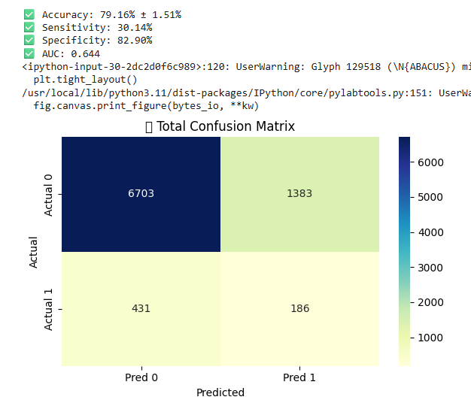

ข้อมูลหลัง drop +- 5 SD
 | 3-6 month | 6-9 month | 9-12 month | 12-15 month
Stroke | 406 | 386 | 362 | 336
Non stroke | 7239 | 5933 | 6633 | 12637
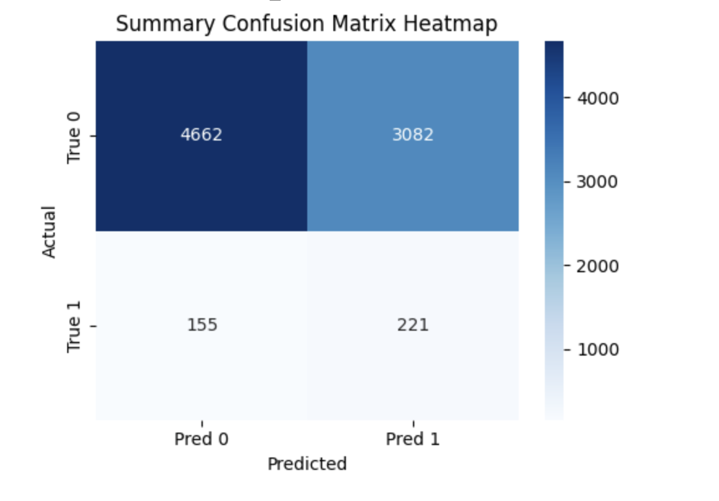
4 feature bmi bps bpd eGFR
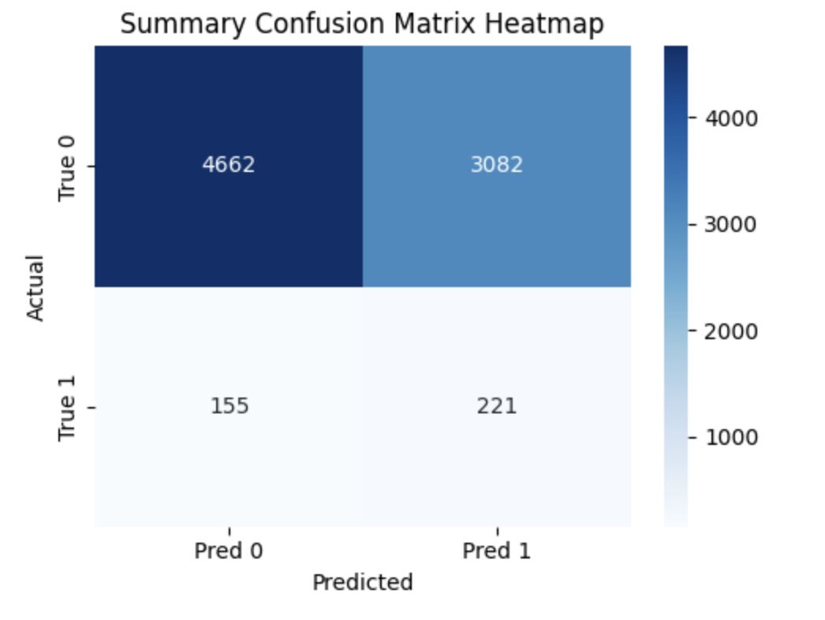5 feature bmi bps bpd eGFR Creatinine
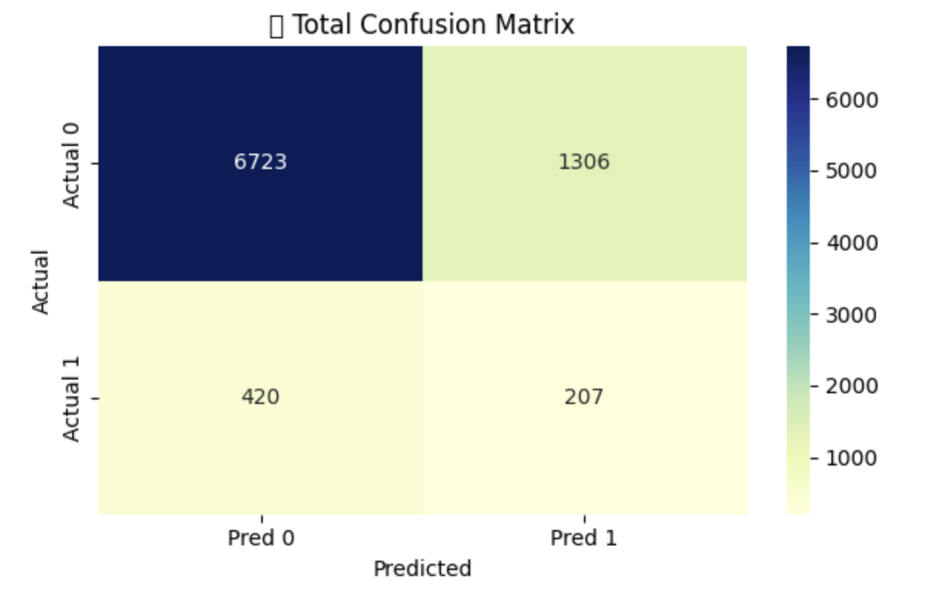
Model 3 month Selected ALL Features:
['Creatinine', 'bps', 'HDL', 'FBS', 'eGFR', 'AF', 'bpd', 'LDL', 'bmi', 'smoke', 'age', 'sex', 'drinking']

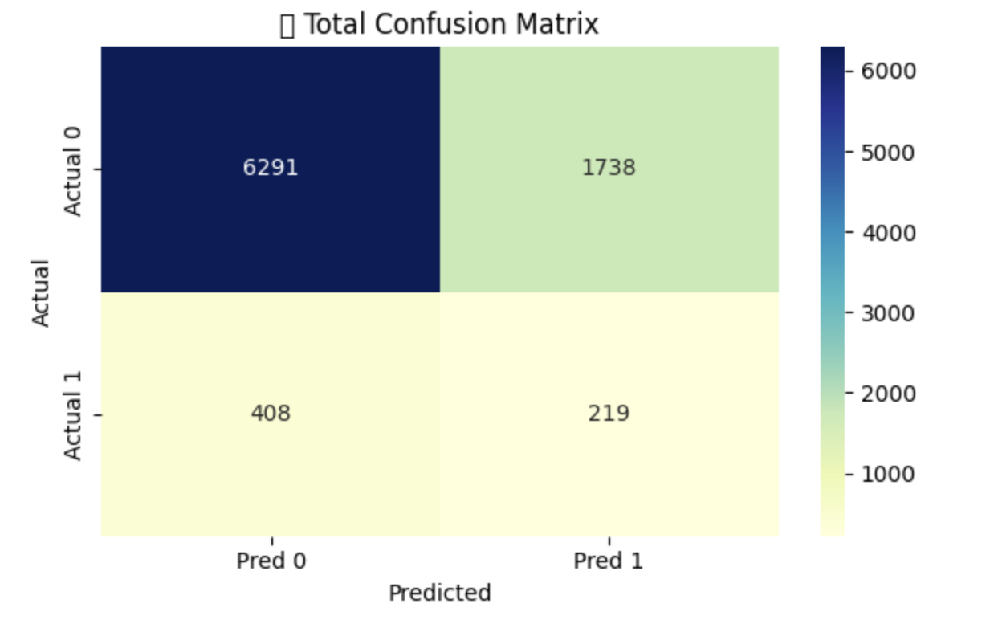
Model 3 month Selected Top 5 Features:
['Creatinine', 'bps', 'HDL', 'FBS', 'eGFR']

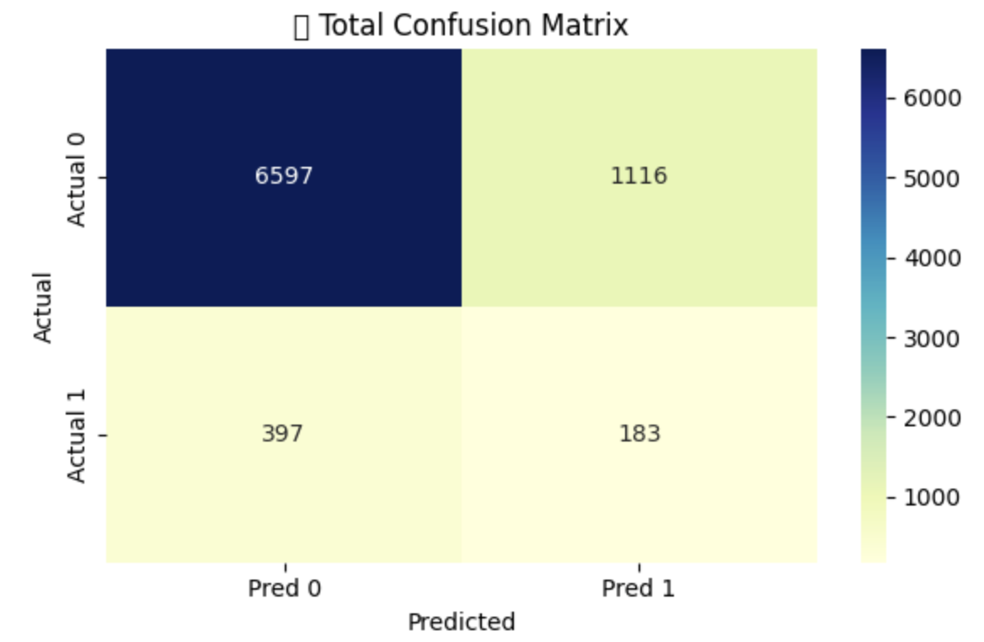
Model 6 month Selected ALL Features:
['bps', 'bmi', 'Creatinine', 'LDL', 'eGFR', 'bpd', 'FBS', 'HDL', 'age', 'sex', 'AF', 'drinking', 'smoke']

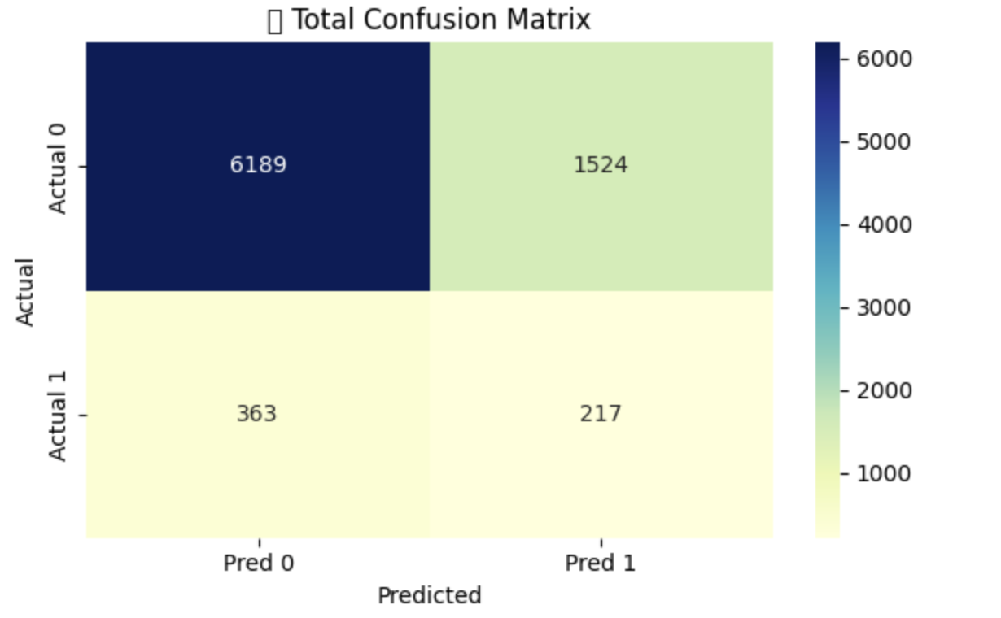
Model 6 month Selected Top 5 Features:
['bps', 'bmi', 'Creatinine', 'LDL', 'eGFR']

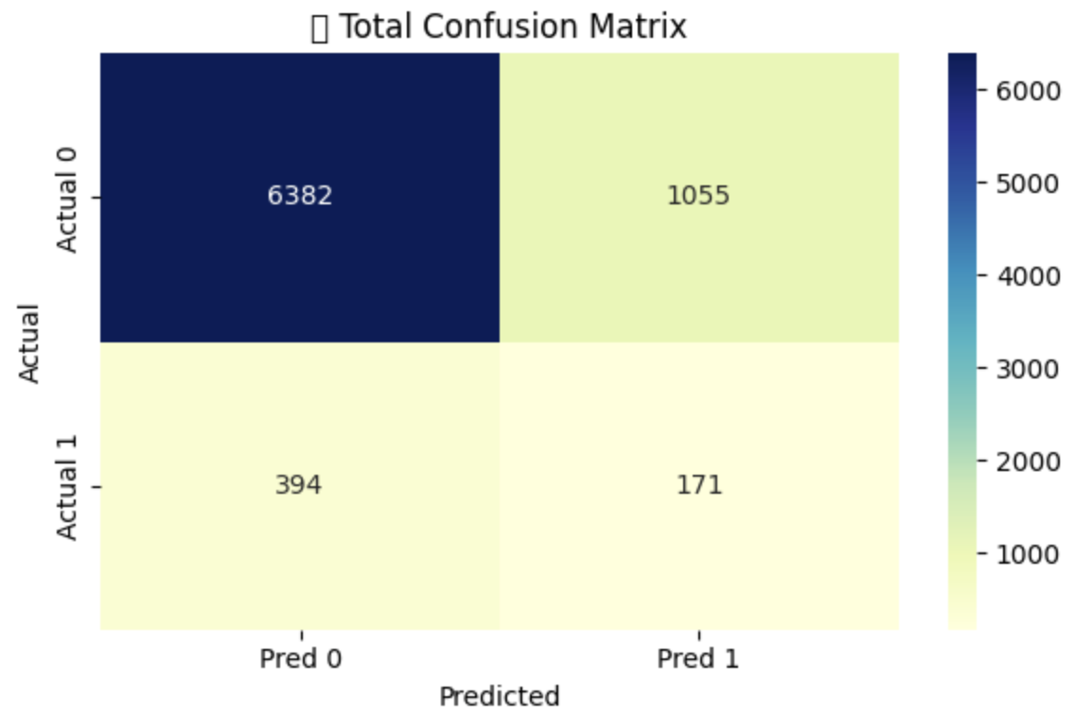
Model 9 month Selected ALL Features:
['bps', 'bmi', 'Creatinine', 'bpd', 'FBS', 'HDL', 'sex', 'age', 'LDL', 'eGFR', 'drinking', 'smoke', 'AF']
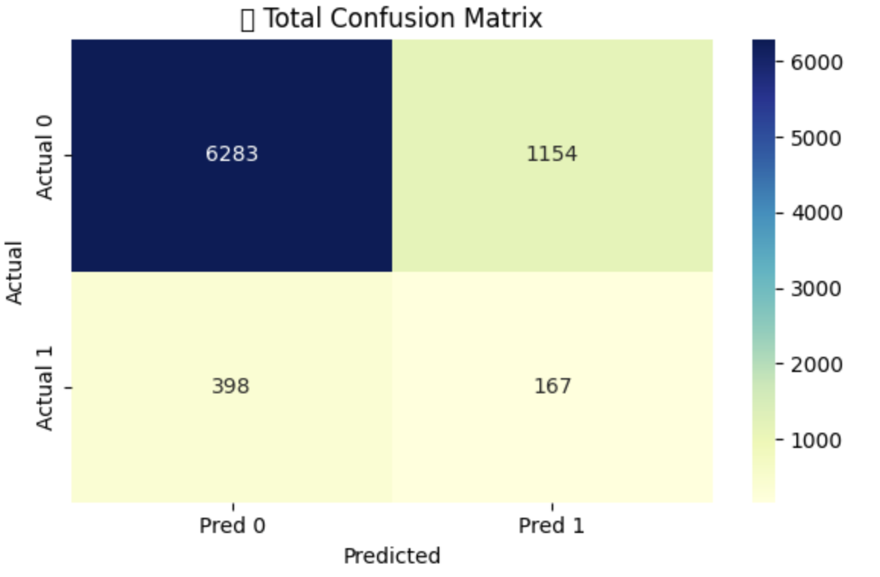
Model 9 month Selected Top 5 Features:
['bps', 'bmi', 'Creatinine', 'bpd', 'FBS']

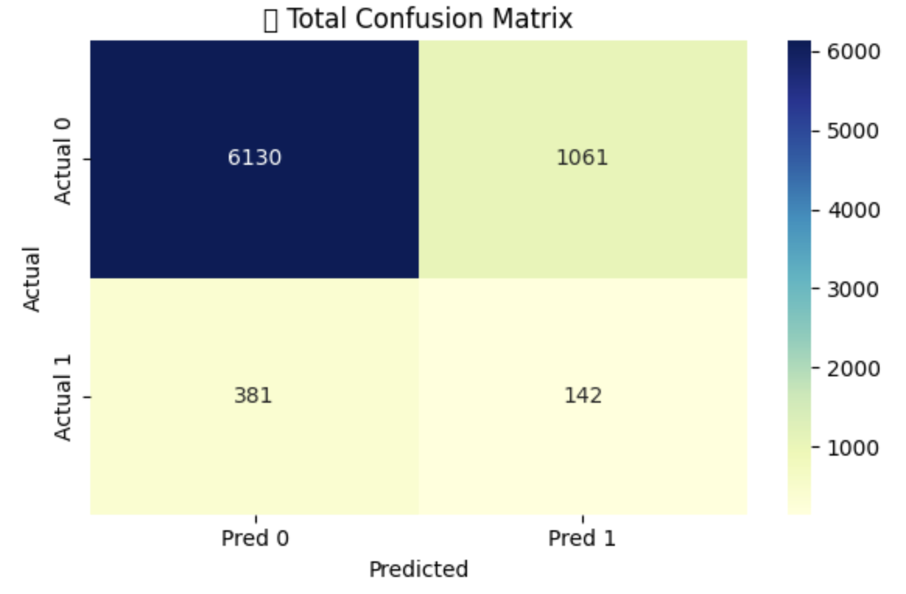
Model 12 month Selected ALL Features:
['Creatinine', 'bps', 'bmi', 'age', 'FBS', 'LDL', 'eGFR', 'sex', 'HDL', 'bpd', 'AF', 'drinking', 'smoke']
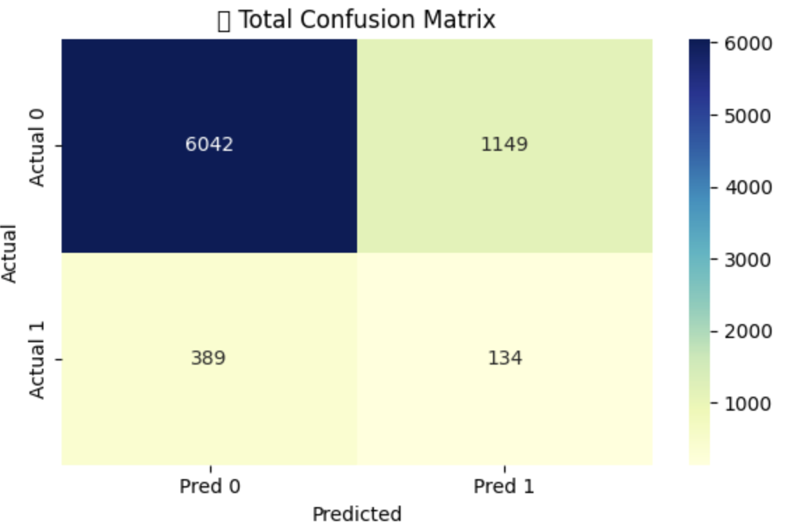
Model 12 month Selected Top 5 Features:
['Creatinine', 'bps', 'bmi', 'age', 'FBS']

ช่วงเวลา (เดือน) | กลุ่ม | visit 1 ครั้ง | visit 2 ครั้ง | visit 3 ครั้ง | visit ≥4 ครั้ง
3–6 | HDL_LDL | 2,259 | 187 | 1 | 0
 | BPS_BPD | 5,376 | 1,704 | 220 | 92
 | eGFR_Creatinine | 2,658 | 410 | 20 | 2
6–9 | HDL_LDL | 1,791 | 125 | 4 | 0
 | BPS_BPD | 4,540 | 1,231 | 169 | 92
 | eGFR_Creatinine | 2,222 | 279 | 25 | 12
9–12 | HDL_LDL | 2,589 | 160 | 4 | 0
 | BPS_BPD | 5,027 | 1,300 | 185 | 90
 | eGFR_Creatinine | 2,967 | 310 | 27 | 6
12–15 | HDL_LDL | 2,009 | 145 | 3 | 1
 | BPS_BPD | 4,135 | 1,088 | 136 | 64
 | eGFR_Creatinine | 2,284 | 268 | 25 | 9

